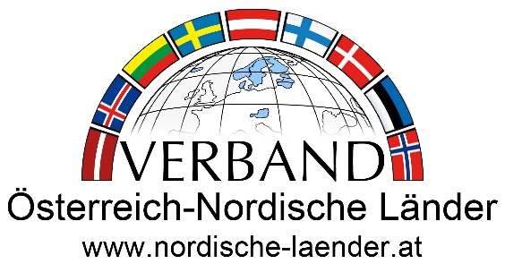
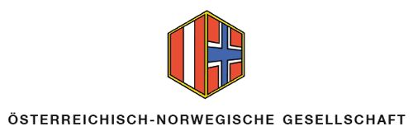
www.ong.or.at

EINLADUNG

zum

NORWEGISCHEN MUSIKABEND

mit dem Regenbogen-Kinder- und
Jugend-Orchester aus Bergen, Norwegen

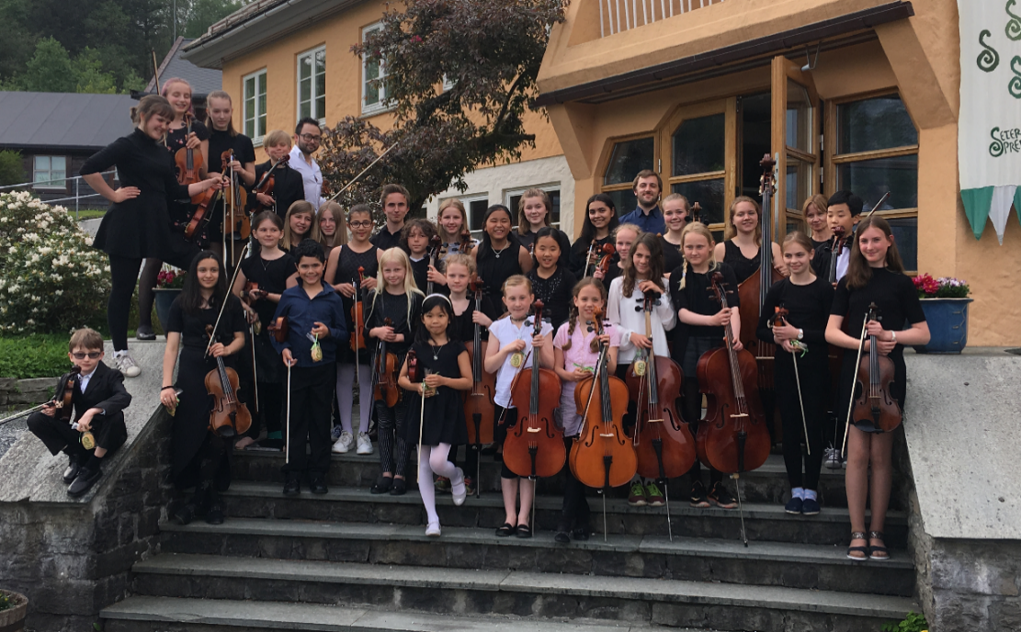

am Montag, 9. Oktober 2017 um 19:30 Uhr
im Festsaal der
Raiffeisenbank Klosterneuburg,
Rathausplatz 7, 3400 Klosterneuburg

Bitte um Anmeldung an

generalsekretariat@ong.or.at oder

walter.schmidt@nordische-laender.at oder

02243-263 88

